**Министерство науки и высшего образования Российской Федерации**

**Федеральное государственное бюджетное образовательное учреждение**

**высшего образования**

**«Вятский государственный университет»**

**Колледж ВятГУ**

**ОТЧЕТ**

**ПО ДОМАШНЕЙ КОНТРОЛЬНОЙ РАБОТЕ №3**

**“ИЗУЧЕНИЕ БАЗОВЫХ ПРИНЦИПОВ ОРГАНИЗАЦИИ ПРОЦЕДУР И ФУНКЦИЙ”**

**ПО ДИСЦИПЛИНЕ**

**“ОСНОВЫ АЛГОРИТМИЗАЦИИ И ПРОГРАММИРОВАНИЯ”**

Выполнил: студент учебной группы

ИСПк 204-52-00

Алембаев Артём Сергеевич

Преподаватель:

Сергеева Елизавета Григорьевна

1. **Цель работы**

Освоить синтаксис построения процедур и функций, изучить способы передачи данных в подпрограммы, получить навыки организации минимального пользовательского интерфейса.

1. **Формулировка задания (с вариантом)**

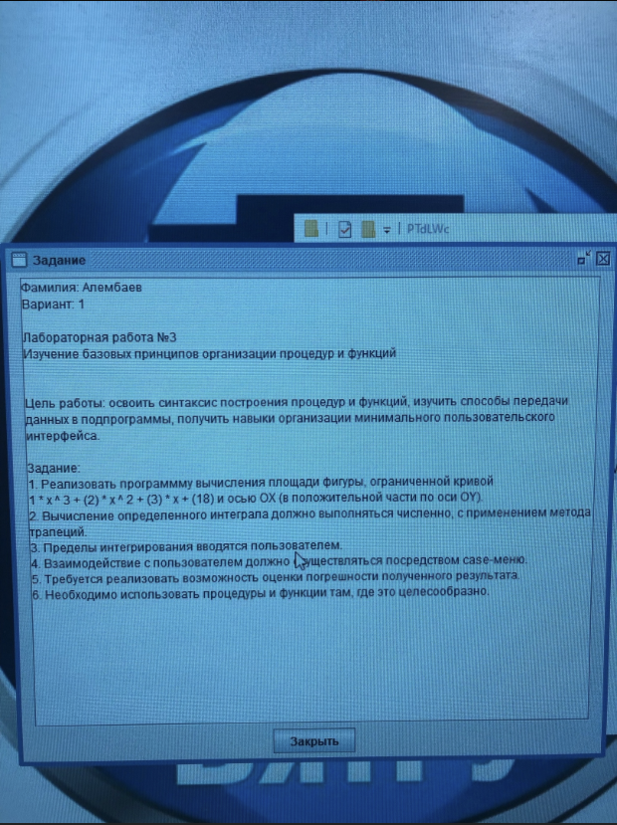

Рисунок 1 – Вариант

1. **Описание алгоритма**

В начале программы объявляются все используемые переменные и процедуры.

Процедура enter() используется для приостановки работы программы до нажатия клавиши Enter.

Процедура proc1() вычисляет площадь фигуры при заданных пределах интегрирования (x1 и x2) и выводит результат на экран.

Процедура proc2() запрашивает количество трапеций, вычисляет шаг интегрирования (h) и использует метод трапеций для вычисления площади фигуры. Результат выводится на экран.

Процедура proc3() вычисляет погрешность между площадью, вычисленной в proc1, и площадью, вычисленной в proc2. Погрешность выводится на экран.

Процедура proc4() запрашивает новые пределы интегрирования (x1 и x2) и выводит их на экран.

В основном блоке программы располагается цикл, который повторяется до тех пор, пока пользователь не выберет выход (вводит 0). В каждой итерации цикла пользователю предлагается выбрать программу для выполнения (proc1, proc2, proc3 или proc4), в зависимости от выбора выполняется соответствующая процедура.

1. **Схема алгоритма с комментариями**

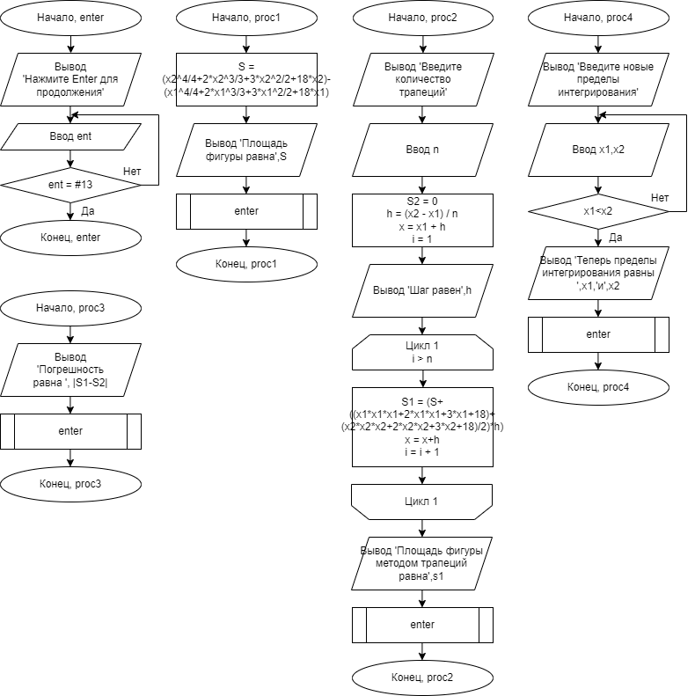

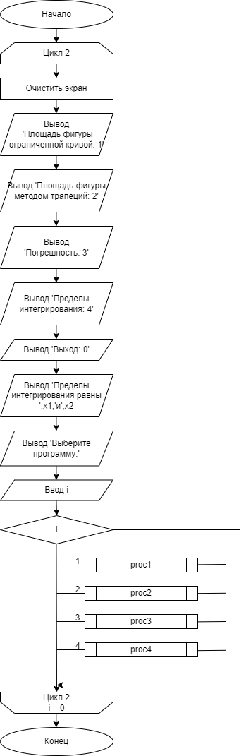

1. **Код программы**

uses Crt;

var

i,n,x1,x2:integer;

x,h,s,s1,pog:real;

ent:char;

procedure

enter();

begin

writeln('Нажмите Enter для продолжения...');

repeat

readln(ent);

until ent = #13;

end;

procedure

proc1();

begin

s:=(power(x2,4)/4+2*power(x2,3)/3+3*power(x2,2)/2+18*x2)-(power(x1,4)/4+2*power(x1,3)/3+3*power(x1,2)/2+18*x1);

writeln('Площадь фигуры равна = ',s);

enter();

end;

procedure

proc2();

var

i:integer;

begin

write('Введите количество трапеций ');

readln(n);

h:=(x2-x1)/n;

x:=x1+h;

writeln('Шаг равен = ',h);

for i:=1 to n-1 do

begin

x:=x+h;

s1:=(s+((x1*x1*x1+2*x1*x1+3*x1+18)+(x2*x2*x2+2*x2*x2+3*x2+18)/2)*h);

end;

writeln('Площадь фигуры с помощью метода трапеций = ',s1);

enter();

end;

procedure

proc3();

begin

pog:=s-s1;

writeln('Погрешность ',abs(pog));

enter();

end;

procedure

proc4();

begin

write('Введите новые пределы интегрирования');

repeat

readln(x1,x2);

until x1 < x2;

writeln('Пределы интегрирования теперь ',x1,' и ',x2);

enter();

end;

begin

repeat

ClrScr;

writeln('Площадь фигуры ограниченной кривой: 1.');

writeln('Площадь фигуры с помощью метода трапеций: 2.');

writeln('Погрешность: 3.');

writeln('Введите пределы интегрирования: 4.');

writeln('Выход: 0.');

write('Выберите программу ');

readln(i);

case i of

1: proc1;

2: proc2;

3: proc3;

4: proc4;

end;

until i = 0;

end.

1. **Результат выполнения программы**

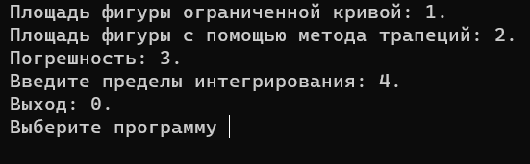

Рисунок 2 – Как вывод выглядит изначально

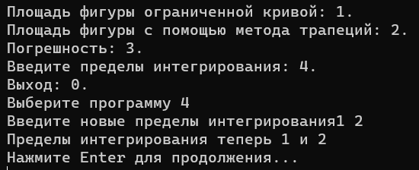

Рисунок 3 – Вывод если взять новые пределы интегрирования

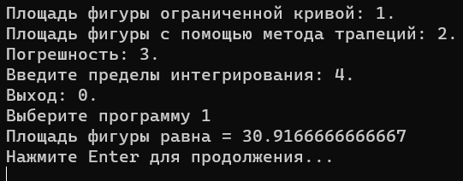

Рисунок 4 – Вывод если найти площадь фигуры ограниченной кривой

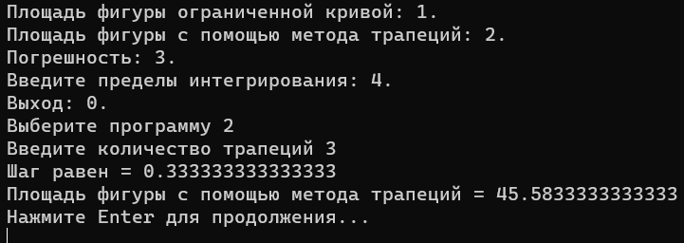

Рисунок 5 – Вывод если найти площадь с помощью метода трапеций

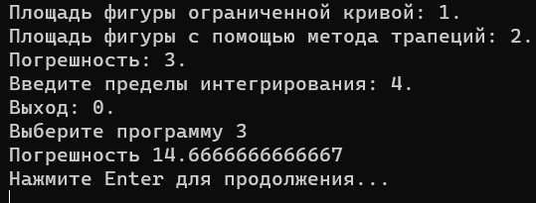

Рисунок 6 – Вывод если найти погрешность

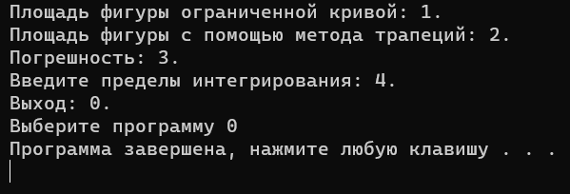

Рисунок 7 – Вывод если нажать выход

1. **Вывод**

При выполнении домашней контрольной работы мы освоили синтаксис построения процедур и функций, изучили способы передачи данных в подпрограммах, получили навыки организации минимального пользовательского интерфейса, вспомнили как работать с модулями, вспомнили как нужно рисовать схемы алгоритма с комментариями, вспомнили как нужно правильно писать отчёт. Контрольная была сложная. При выполнении отчёта было сложно нарисовать схему алгоритма, а так в целом довольно легко.